Лекція 4.1. Підлога
План
1. Підлога як конструктивний елемент приміщення
2. Конструктивні елементи підлоги
3. Основні вимоги, які висувають до підлоги
4. Експлуатаційні властивості підлог
5. Конструктивні схеми підлог по балках, по лагах і на ґрунті

1. Підлога як конструктивний елемент приміщення
Підлога є однією з найбільш важливих складових внутрішнього простору приміщення, і її специфікація полягає в тому, що вона повинна сприйматися нами не тільки оптично, так як стіни або стеля, але відчуватися, як основа в приміщеннях. Оцінюючи підлогу, людина відзначає не лише її естетичний вигляд, але і ступінь комфорту для ходьби по ній.
Підлога – це рівні, горизонтальні нижні площини внутрішнього простору. Їх конструкція повинна бути досить надійною, щоб вони могли витримувати вагу меблів і людей. Поверхня підлог повинна бути зносостійкою.
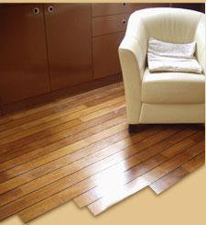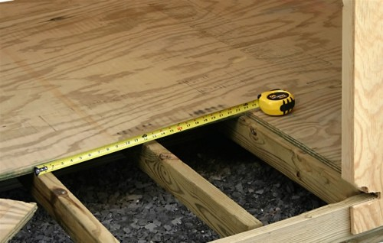
Рис. 1. Підлога як конструктивний елемент приміщення

Конструкція підлоги може являти собою ряд паралельних балок або лаг, покритих деревоплитами, дошками або сталевими листами. Настил і лаги повинні бути скріплені між собою і складати єдину конструкцію, яка несе навантаження і передає її на опори.
Підлога може також складатися з монолітної залізобетонної плити, яка піддається розтягуванню в одному або двох напрямках. За формою нижньої сторони плити часто видно, як вона розтягується поперек простору і передає навантаження. Плиту підлоги можна виготовити на місці, а можна зібрати з готових плит.
Незалежно від структури підлоги її поверхня повинна бути рівною, гладкою і щільною, щоб на неї можна було покласти покриття. Можливі шорсткості і нерівності можна прибрати за допомогою якого-небудь вирівнюючого матеріалу. Бетонну підлогу можна зацементувати.
2. Конструктивні елементи підлоги
Конструкція підлоги складається з низки конструктивних елементів.
Покриттям підлоги (чистим) називають верхній шар підлоги, що безпосередньо зазнає стирання та інших експлуатаційних впливів. Покриття підлоги поділяються на підлоги зі штучних матеріалів (дощок, паркету, лінолеуму та ін.) і суцільні (бетонні, асфальтові та інші). Назву підлоги установлюють згідно з назвою її покриття.
Прошарок – проміжний сполучний (клейовий) шар, що поєднує покриття з розташованим нижче елементом підлоги (стяжкою) чи перекриттям, або слугує для покриття пружним настилом. Для цієї мети використовують синтетичні клеї, бітумні мастики, цементно-піщані розчини та інші матеріали.
Стяжка (монолітна, панельна або збірна) – шар, що слугує для вирівнювання поверхні підстильного шару або основи та для надання покриттю потрібного нахилу. Крім того, стяжку застосовують для влаштування жорсткої або щільної кірки по нежорсткому або пористому тепло- або звукоізоляційному шару. Монолітні стяжки виконують з цементно-піщаних розчинів, литих асфальтів, керамзитобетону, шлакобетону та ксилоліту. Збірні та панельні стяжки влаштовують з гіпсобетонних або керамзитобетонних елементів, або з плит цементного фіброліта. До збірних стяжок також відносять шар з твердих або надтвердих деревоволокнистих плит, який застосовують для розподілу зосереджених навантажень.
Вирівнювальний шар – суцільний шар з полімерцементного розчину або іншого складу товщиною 8–15 мм, призначений для вирівнювання цементно-піщаних і керамзитобетонних стяжок, бетонного підготовлення або збірних стяжок. Цей шар може також застосовуватися для укріплення недостатньо міцних монолітних стяжок.
Підстильний шар (підготовлення) застосовується для розподілу навантаження на основу. Його звичайно виконують з гравію, шлаку, щебеню, асфальтобетону, булижнику або бетону. Теплоізоляція – шар із теплоізоляційних матеріалів (шлак, керамзит тощо). Його призначення – зменшити загальну теплопровідність підлоги.

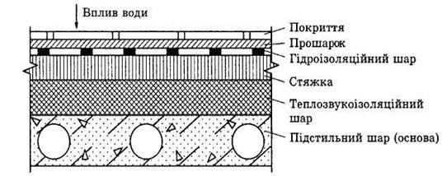
Рис. 2. Конструкція підлоги

Гідроізоляція – шар, який перекриває доступ води та інших рідин до елемента конструкції. Гідроізоляцію може бути влаштовано для захисту розташованих нижче конструкцій від стічних вод або для захисту підлоги від капілярного піднімання ґрунтових вод. Основою для підлоги є перекриття або шар ґрунту (в підлогах на ґрунті), які приймають усі навантаження, що діють на підлогу.
Основою для підлоги є перекриття або шар грунту (в підлогах на грунті), які приймають усі навантаження, що діють на підлогу.

3. Основні вимоги, які висувають до підлоги
У кожному окремому випадку до підлоги висувають вимоги, які залежать від типу приміщень, для яких підлоги призначено. Проте, існують основні вимоги до підлоги, загальні для всіх приміщень, а саме:
1) підлога повинна бути гладкою, неслизькою, теплою, пружною при ходінні, безшумною та безпиловою; покриття підлоги повинне сприяти її швидкому та зручному очищенню;
2) підлога повинна мати необхідну міцність, тобто достатній опір стиранню поверхні, стисканню, вигину та удару;
3) підлога повинна бути красивою та архітектурно погодженою з рішенням інтер’єру в цілому;
4) конструкція підлоги повинна складатися з елементів, які допускають їх виготовлення заводським шляхом; усі елементи підлоги повинні відповідати умовам зручного та швидкого їх збирання механізмами на місці будування.
Окрім загальних вимог, в окремих випадках, залежно від особливостей призначення та експлуатації приміщення, до підлоги висувається низка додаткових вимог. Зокрема таких:
5) підлоги, які зазнають впливу води, вологи та вогкості (у санітарних вузлах, банях, пральнях тощо), повинні бути водонепроникними та забезпечувати відведення води до трапів каналізації;
6) у приміщеннях, які за умовами роботи вимагають тиші (приміщення лікувальних закладів, бібліотеки), підлоги повинні забезпечувати необхідну ступінь звукопоглинання.
У кожному конкретному випадку вибір конструкції підлоги повинен здійснюватися лише після ретельного розгляду всіх експлуатаційних умов роботи підлоги. Конструкція підлоги повинна задовольняти ці умови й одночасно повинна бути економічною; для цього варто прагнути до максимального використання місцевих матеріалів. Крім того, конструкція підлоги повинна забезпечувати можливість його легкого та швидкого ремонту.

4. Експлуатаційні властивості підлог
Властивості підлог визначаються головним чином матеріалом покриття. Розрізняють підлоги:
1) кам’яні;
2) бетонні;
3) з кераміки;
4) асфальтові;
5) магнезитові;
6) підлоги з лінолеуму, гуми, коркових плит;
7) дощаті підлоги;
8) паркетні підлоги.
Найважливішими властивостями підлог, які визначають ступінь їх придатності в тих чи інших експлуатаційних умовах, є:
1) опір стиранню, тобто здатність покриття підлоги опиратися зношенню від руху по ній;
2) теплозасвоєння, тобто властивість верхнього шару підлоги віднімати від ноги людини більшу або меншу кількість тепла. Дерев’яні (дощаті та паркетні) підлоги, підлоги з гуми, лінолеуму, з коркових плит унаслідок невеликої величини їх теплозасвоєння віднімають від ноги незначну кількість тепла, що дає відчуття теплої підлоги. Кам’яні, бетонні, керамічні, асфальтові підлоги з порівняно великою величиною теплозасвоєння віднімають від ноги значну кількість тепла, що дає відчуття холодної підлоги;
3) жорсткість, тобто відсутність помітних деформацій у підлозі під навантаженням; жорсткими підлогами є всі кам’яні, бетонні, керамічні підлоги;
4) пружність, тобто властивість підлоги приймати первісну форму при деформаціях під навантаженням. Пружними підлогами є дерев’яні підлоги; підлоги з лінолеуму, гуми, коркових плит. Будучи досить пружними, при ходьбі вони дають відчуття м’якості.

5. Конструктивні схеми підлог по балках, по лагах і на ґрунті
У малоповерхових будівлях особливої уваги заслуговують конструктивні схеми вирішення підлог перших поверхів. Їх виконують за трьома схемами: підлоги по балках, підлоги по лагах і підлоги на ґрунті.
Підлоги по балках улаштовують над холодними підвалами, якщо рівень чистих підлог перших поверхів вище рівня землі на 0,8... 1,0 м. Несуча конструкція підлоги першого поверху по балках аналогічна конструкції підлоги міжповерхового перекриття. Відмінним є місце розташування пароізоляційного шару, який розміщується між дощатою підлогою та настилом. Для захисту перекриття від зволоження капілярною вологою, у стінах нижче рівня закладання балок у стіни, влаштовують шар гідроізоляції.

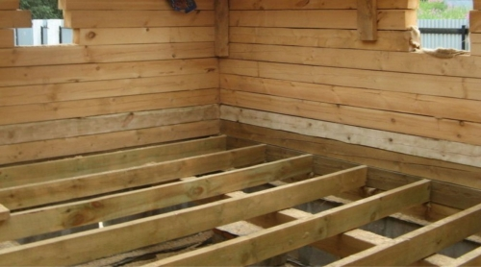
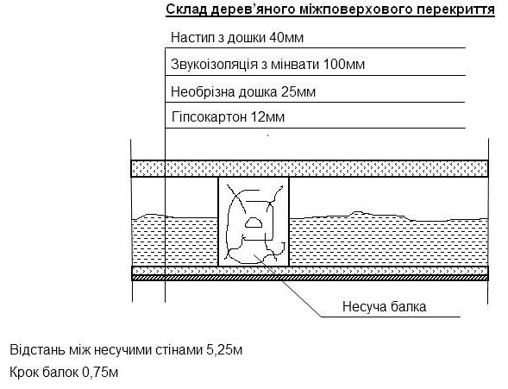

Рис. 3. Підлоги на балках

Підлоги по лагах застосовуються в перших поверхах малоповерхових будівель при висоті підпідлогового простору не більше 250 мм. Лаги спирають на цегляні або бетонні стовпчики заввишки 200...250 мм, які ставлять на вапняно-щебеневе, вапняно-піщане або глиняне підготовлення товщиною 100...120 мм, яке укладається на утрамбований ґрунт. Лаги обпирають на дерев’яні антисептовані прокладки шириною 100...150 мм, довжиною 200...250 мм і товщиною не менше 25 мм. На стовпчики для ізоляції лаг від капілярної вологи під дерев’яні прокладки укладають два шари толю або шар руберойду. Якщо рівень чистої підлоги першого поверху вище рівня землі на 0,8... 1 м, то для влаштування підлог на лагах потрібне підсипання з утрамбованого ґрунту заввишки 0,5... 0,7 м. Звичайно в малоповерхових будівлях у якості підлог по лагах застосовують дощаті підлоги, паркетні дошки, щити. При розташуванні лаг, по яких укладено дощату підлогу, необхідно враховувати напрямок потоку світла з вікон у приміщення. Бажано, щоб поздовжні стики дощок були б паралельними потокам світла, що робить ці стики менш помітними в інтер’єрі. Можна розташовувати лаги під кутом 45о до зовнішньої фасадної стіни споруди, що дозволить укладати дошки підлоги в потрібному для кожної кімнати напрямку.

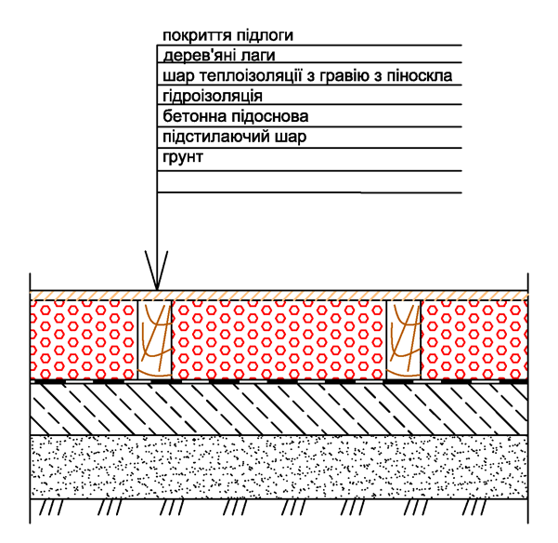

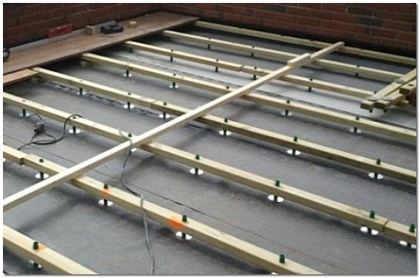
Рис. 4. Підлоги на лагах
Підлоги на ґрунті застосовують у перших поверхах деяких цивільних малоповерхових будівель. Основою для підлоги є шар ґрунту. По ньому укладають підстильний шар (підготовлення), який служить для розподілу навантаження від підлоги на основу. Вибір типу підстильного шару залежить від навантаження на підлогу, застосованих матеріалів і властивостей ґрунту. Товщину вапняно-піщаного та асфальтобетонного підстильного шару приймають не менше 60 мм; шлакового, гравійного, вапняно-щебеневого та глинобитного – не менше 80 мм; бетонного у житлових і громадських будівлях – не менш 80 мм. Якщо необхідно захистити підлогу від ґрунтових вод, влаштовують гідроізоляцію, котру розташовують під підстильним шаром.
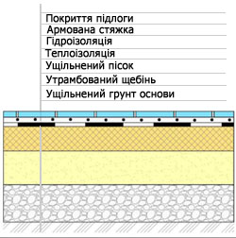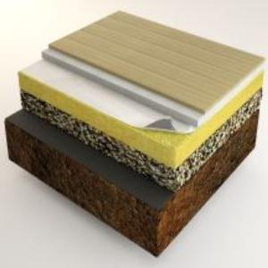
Рис. 5. Підлоги на грунті
Питання для самоконтролю
1. Що являє собою підлога як конструктивний елемент приміщення
2. З яких конструктивних елементів складається конструкція підлоги?
3. Які основні вимоги, які висувають до підлоги?
4. Назвіть найважливіші властивості підлог.
5. Охарактеризуйте конструктивні схеми підлог.

